Yleiset ohjeet LibreOfficeCalc-ohjelmalla

Pistekuvaajan piirtäminen
- Maalaa datataulukko.
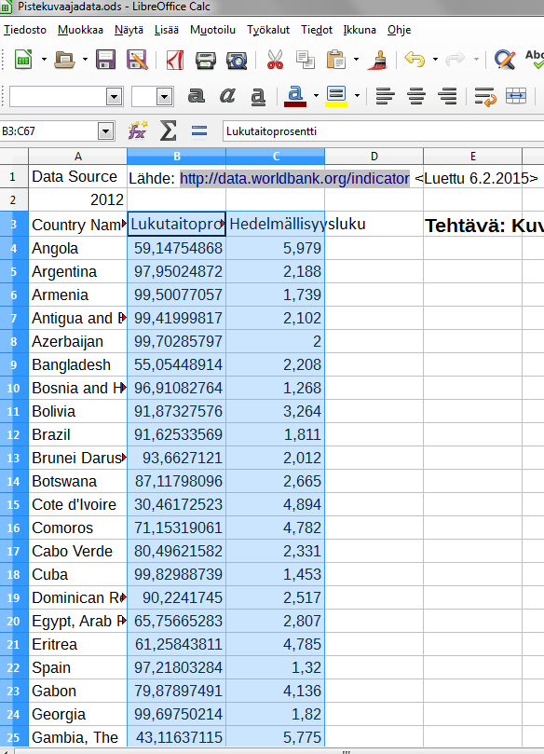
Kommentti opettajalle: Tässä on helpompi, jos sarakkeet ovat valmiiksi siten, että vaaka-akselille olevat tiedot ovat vasemmalla ja oikealla pystyakselille tulevat.

- Valitse yläpalkista kuvion piirtämiseen tarkoitettu kuvake.

Aiemmissa versioissa tuo kuvake näyttää pylväsdiagrammilta.
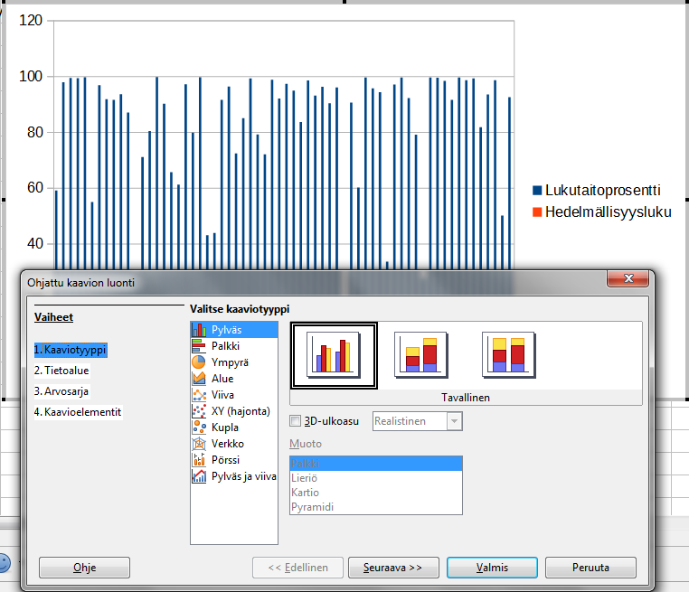
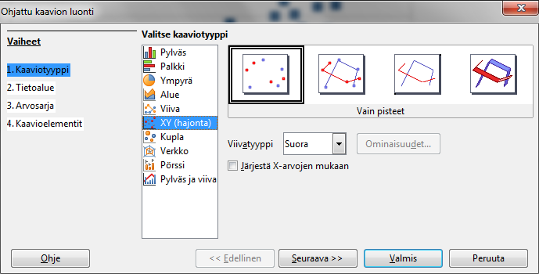
- Saat tämän näköisen ehdotuksen.
Valitse kaaviotyypiksi XY(hajonta).
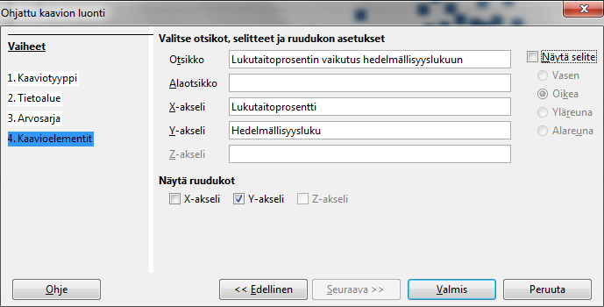
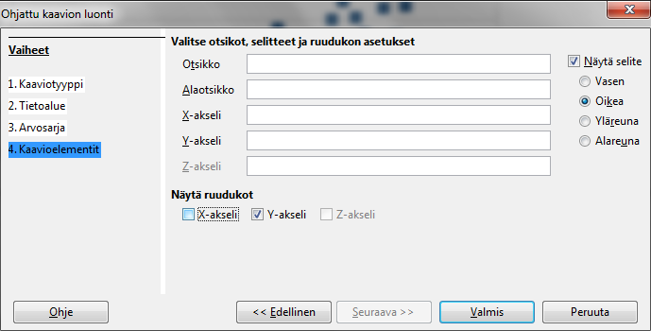
- Voit jo tässä vaiheessa antaa kaaviolle otsikot.

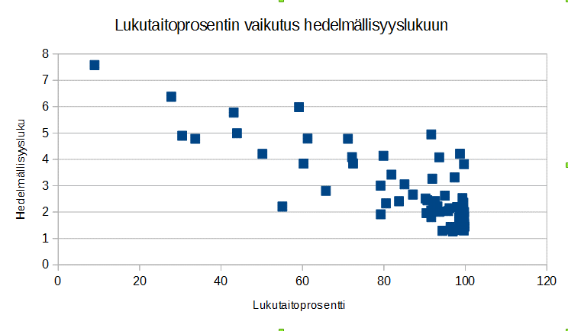
- Nyt näyttää tältä.

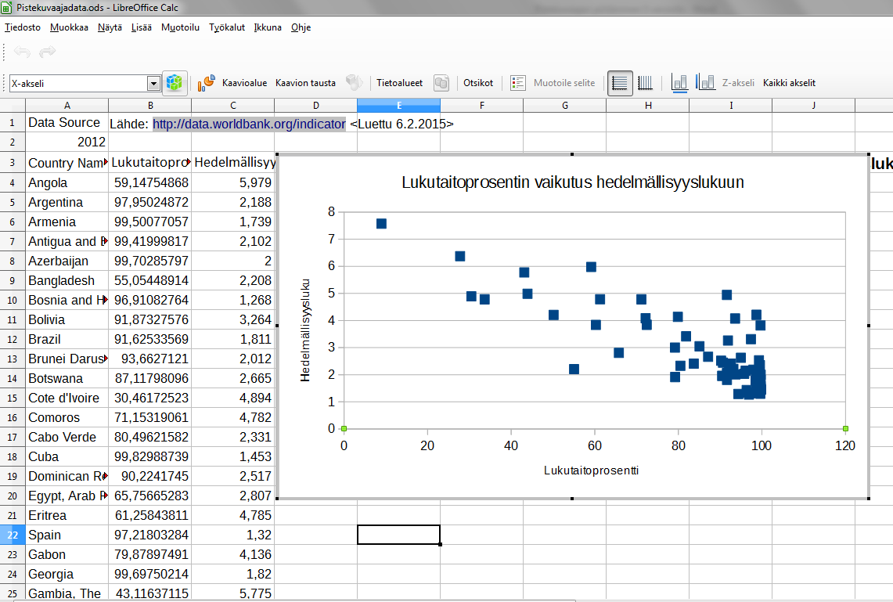
- Hieman säätöjä.
1. Tuplaklikkaa kaavioaluetta. Tällöin kaavion kulmissa olevat neliöt muuttuvat mustiksi.
2. Huomaa alasvetovalikko! Valitse sieltä x-akseli ja paina vieressä olevaa kuvaketta.
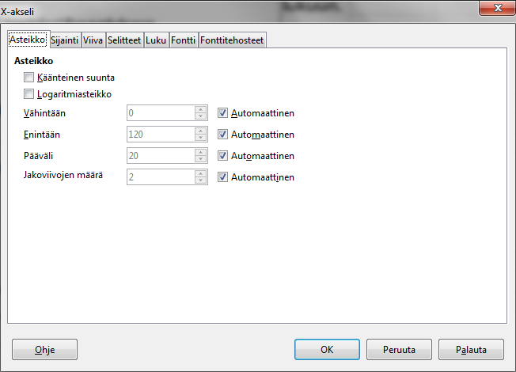
- Pääset muotoilemaan x-akselia.
Poista rasti. Laita Enintään arvoksi 100.
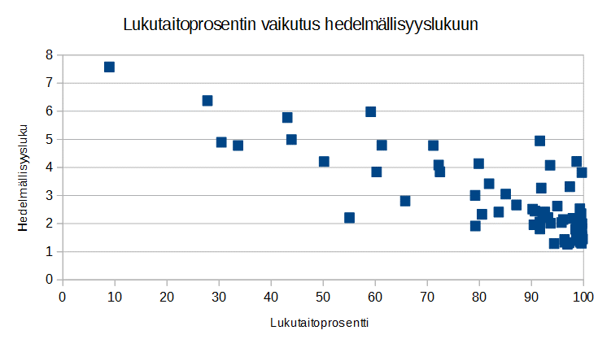
- Tämän jälkeen näyttää tältä.
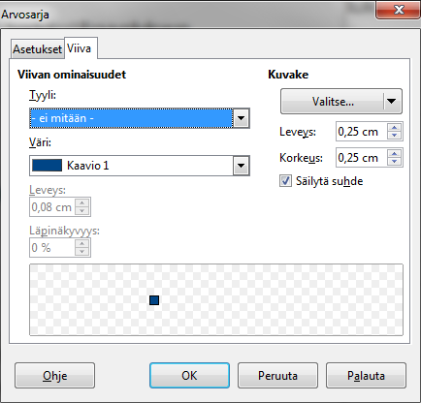
- Tuplaklikkaa kaavioaluetta. Tämän jälkeen tuplaklikkaa yhtä pistettä.
Pienennetään pisteiden kokoa.
Pienennä kokoa valitsemalla leveydeksi, vaikka 0,10 cm.
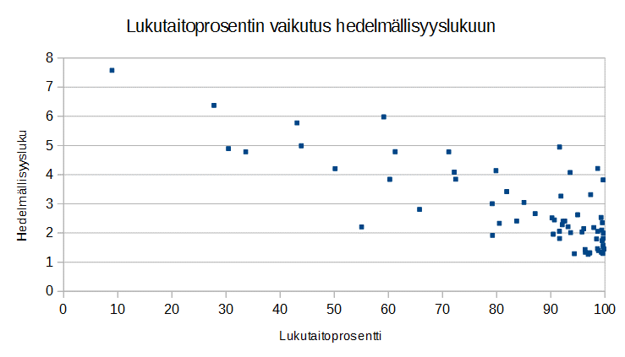
- Pistekuvaaja on valmis.
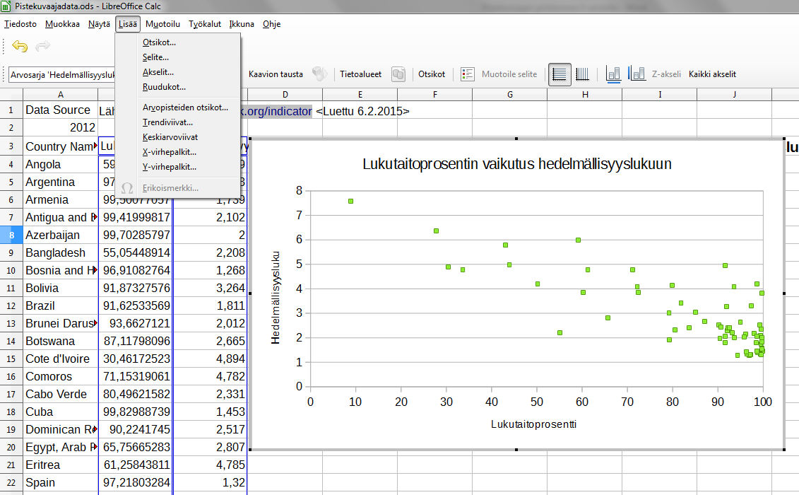
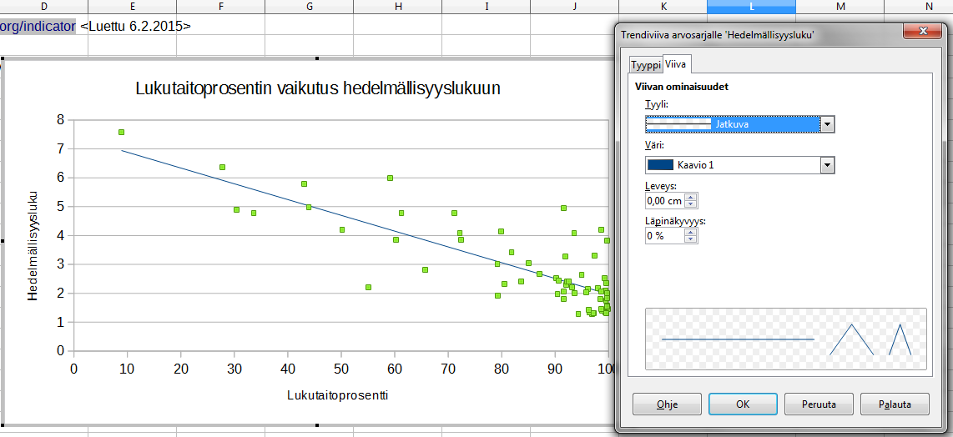
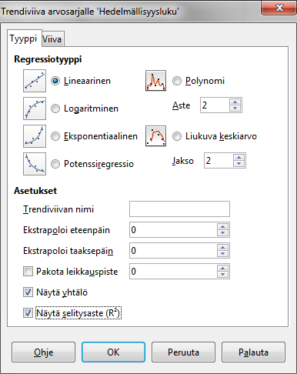
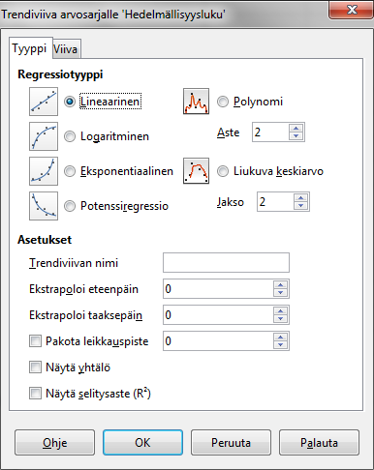
- Jatketaan vielä piirtämällä kaavioon suora ja määritetään sen yhtälö ja selitysaste.
Tuplaklikkaa kaavioaluetta. Klikkaa kerran yhtä pistettä.
Valitse Lisää Trendiviiva.
Valitse Tyyppi-välilehti.
Lisää Ekstrapoloi taaksepäin mikäli haluat trendiviivan jatkuvan kohti y-akselia.
Rastita kohdat: Näytä yhtälö ja Näytä selitysaste.
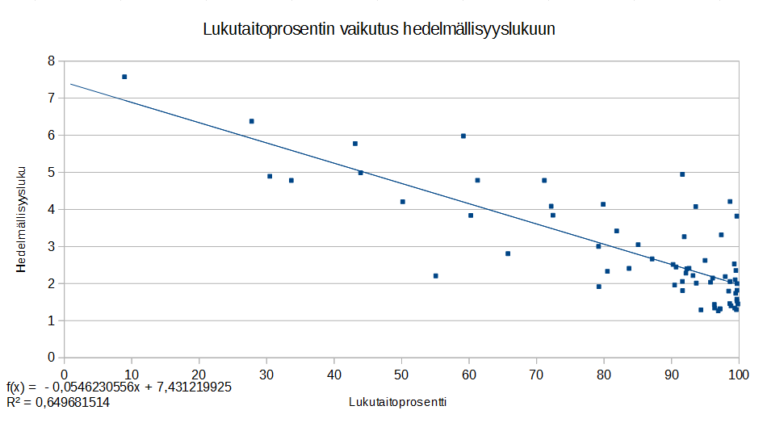
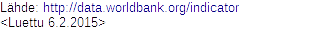
- Lopullinen tulos.

